**领取福利页配置后台需求**

**编号：2018060701 版本：V1.1**

|  |  |  |  |  |
| --- | --- | --- | --- | --- |
| 日期 | 版本号 | 内容 | 负责人 | 备注 |
| 2018.6.22 | V1.0 | 初版 | 张丽瑛 |  |
| 2018.8.3 | V1.1 | 修改新增页面操作（见绿色标题部分） | 张丽瑛 |  |

1. **需求背景（必填，为什么做这个需求）**

便利制作活动页面。

1. **需求对接人（必填，填写IT对接的业务需求人）**

张丽瑛

1. **预计上线时间&预计使用人及后续效果（必填）**

8月

1. **是否需要内测（必填）**

需要

1. **具体需求描述（必填）**

1. 领取福利页面操作流程

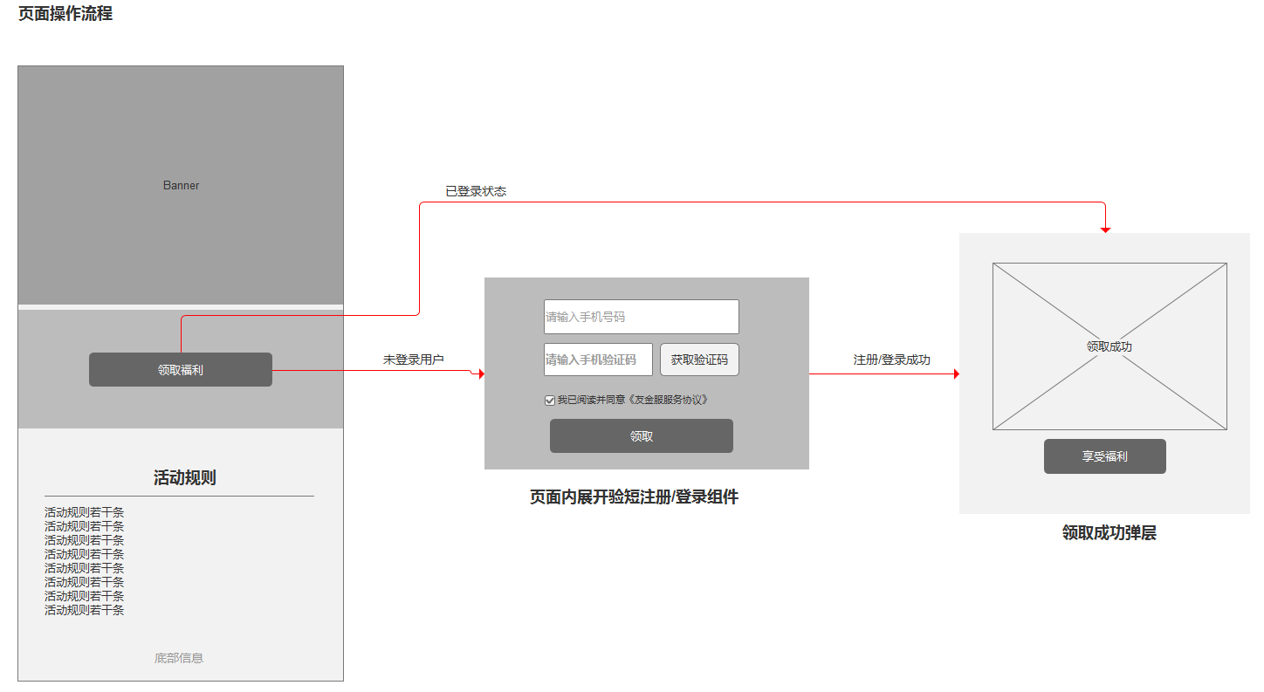

1）操作：点击【领取福利按键】，判断用户登录状态，已登录且领取成功，显示领取成功弹层；用户未登录，页面内展开验短注册/登录组件，注册/登录成功后且领取成功，显示领取成功弹层。点击弹层按键前往积分中心。

2）异常情况：网络异常或系统异常导致用户无法成功领取福利，TOAST提示：网络异常，请检查网络连接。

3）数据记录：需要在神策上对按键交互进行记录，页面接入SDK统计。

2. 配置后台——列表

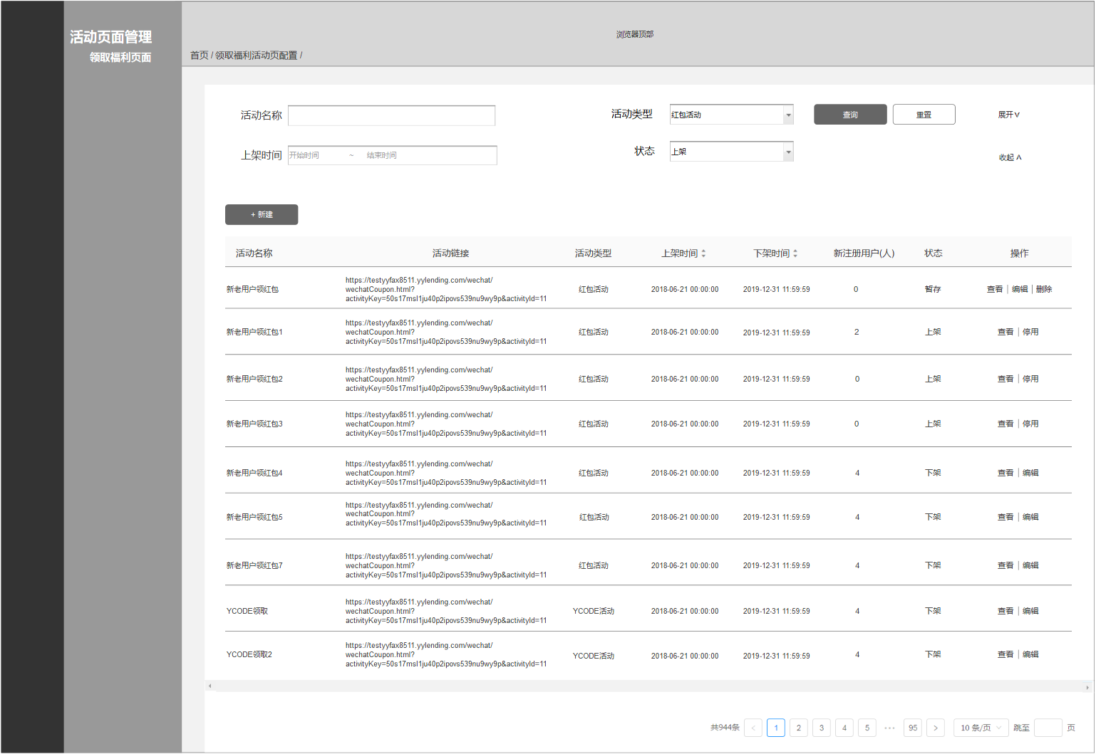

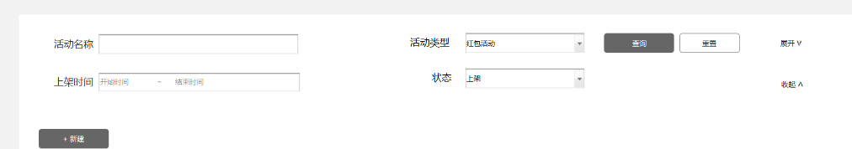

1）活动名称模糊搜索；

2）活动类型点击下拉选择（红包活动、Ycode活动），不选择默认全部；

3）点击【展开】显示时间选择及状态选择项；点击【收起】隐藏时间选择及状态选择项；

4）时间选择点击弹出时间选择框，不选择则默认全部；

5）状态选择框点击下拉选择（暂存、上架、下架），不选择则默认全部；

6）查询：点击查询可进行条件筛选；

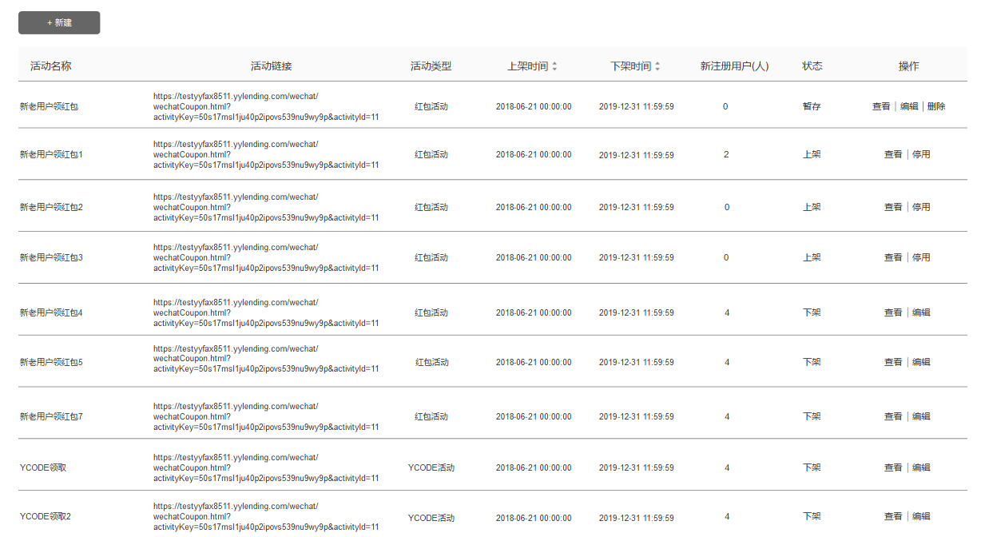7）点击【新建】跳转到新增页面。

8）排序：默认按创建时间倒序排序。可点击按开始、结束时间正序/倒序排序；

9）状态：

· 暂存：配置人员部分编辑后可暂不提交，暂存后续可再进行调整；

· 上架：活动上架；

· 下架：活动下架。

10）操作：可进行的操作需按状态进行区分。

· 查看：所有状态都提供查看操作，点击进入查看页；

* 停用：仅当状态为上架时可停用页面，点击【停用】，改项状态转为下架

· 编辑：仅当状态为暂存（可编辑后上架）、下架（可编辑后再上架）可进行编辑操作，点击进入编辑页；

· 删除：暂存状态可进行删除。点击，页面删除。

11）新注册用户（人）:显示在该页面完成注册的人数，数据实时更新。

12）分页：可自定义分页或指定跳页，默认10条/页。

3. 配置后台——新增页面

3.1用户使用流程

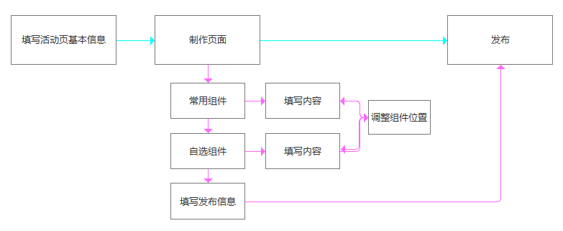

3.2填写活动页信息弹窗

* 触发条件：点击【新建】

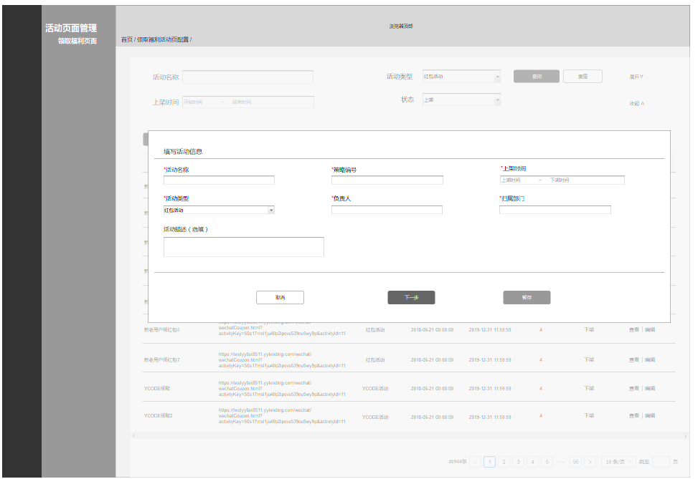

1） 活动名称是必填项，手动输入，限制30汉字；如果为空，则提示“请输入活动名称”；

2） 策略编号是必填项，手动输入，限制 60字符；如果为空，则提示“请输入策略编号”；

3） 活动时间是必填项，点击弹出时间选择框，包括上架时间和下架时间一同选择；

4） 活动类型是必选项：选择框点击下拉选择（红包活动，YCODE活动）；

5） 归属部门、负责人选择框点击弹出组织架构列表选择；

6） 活动描述非必填，限200汉字。

7）【暂存】：无需校验必填项是否完整。

【下一步】：点击，必填项有无填写完整，若无，在输入框下方提示，提示规则同现有规则。，页面不跳转；若填写完整，进入下一页。

【取消】：取消返回上一级页面。

3.3领取福利页面配置页

* 触发条件：点击上述弹窗【下一步】
* 页面配置项：页面配色、banner设置、活动规则、发布设置

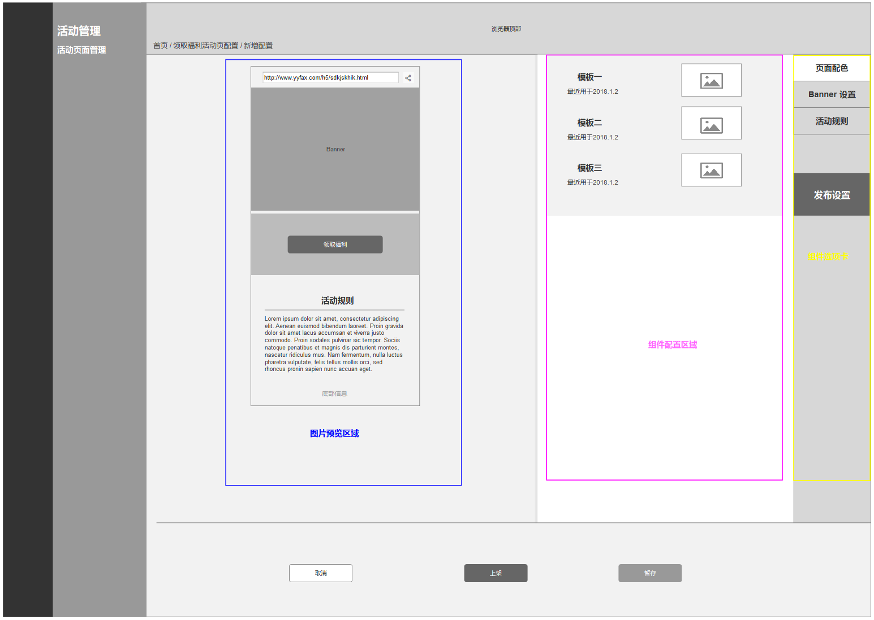

1）页面配色：

①用户进入配置页，给出统一模板，在图片预览区域展示；

②组件配置区域展示其他模板。用户点击模板进行模板切换；

③操作保留：用户在该组件进行了操作，当他从其他选项中返回（如点击了“页面配色”后再点击“活动规则”再返回“页面配色”），则之前操作的内容保留。

④领取福利页的【领取按键】和领取成功弹窗为用户不可自定义，展示样式与模板统一。

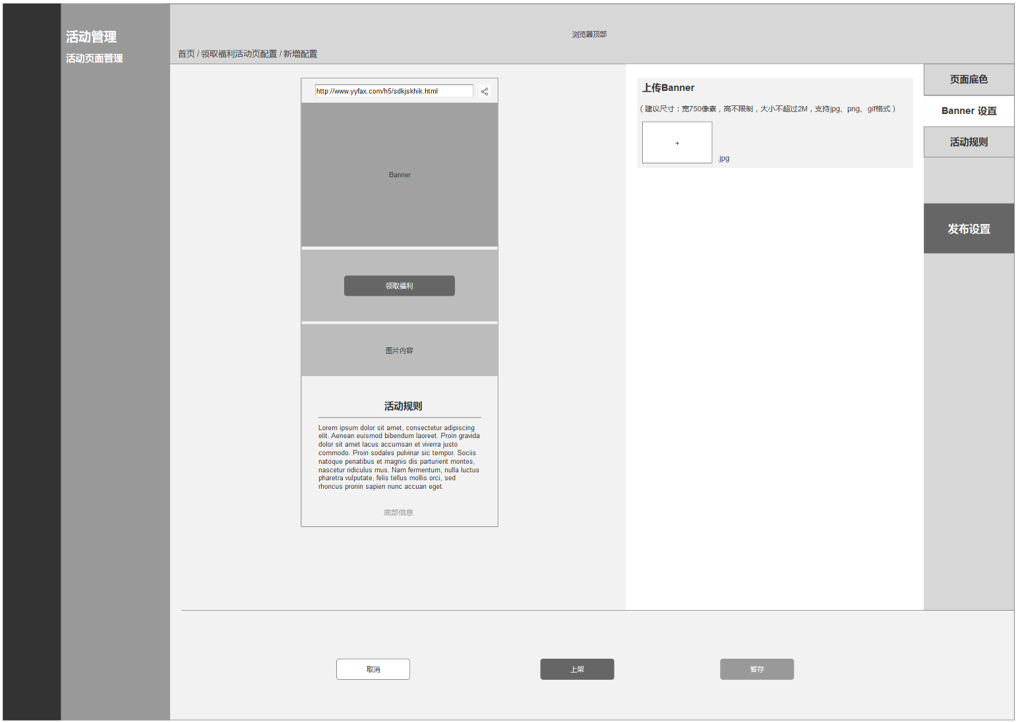

2）banner设置

①用户进入banner设置选项卡，默认显示默认banner图；

②图片上传规则：

点击【上传图片】上传图片，系统弹出操作系统的文件选择对话框，选择文件后，按键右侧显示文件名称。若没有上传图片则使用默认图片。图片尺寸宽固定750像素，可支持jpg，png，gif格式。若上传格式错误，则文案提示不支持格式。、

③操作保留，规则同上。

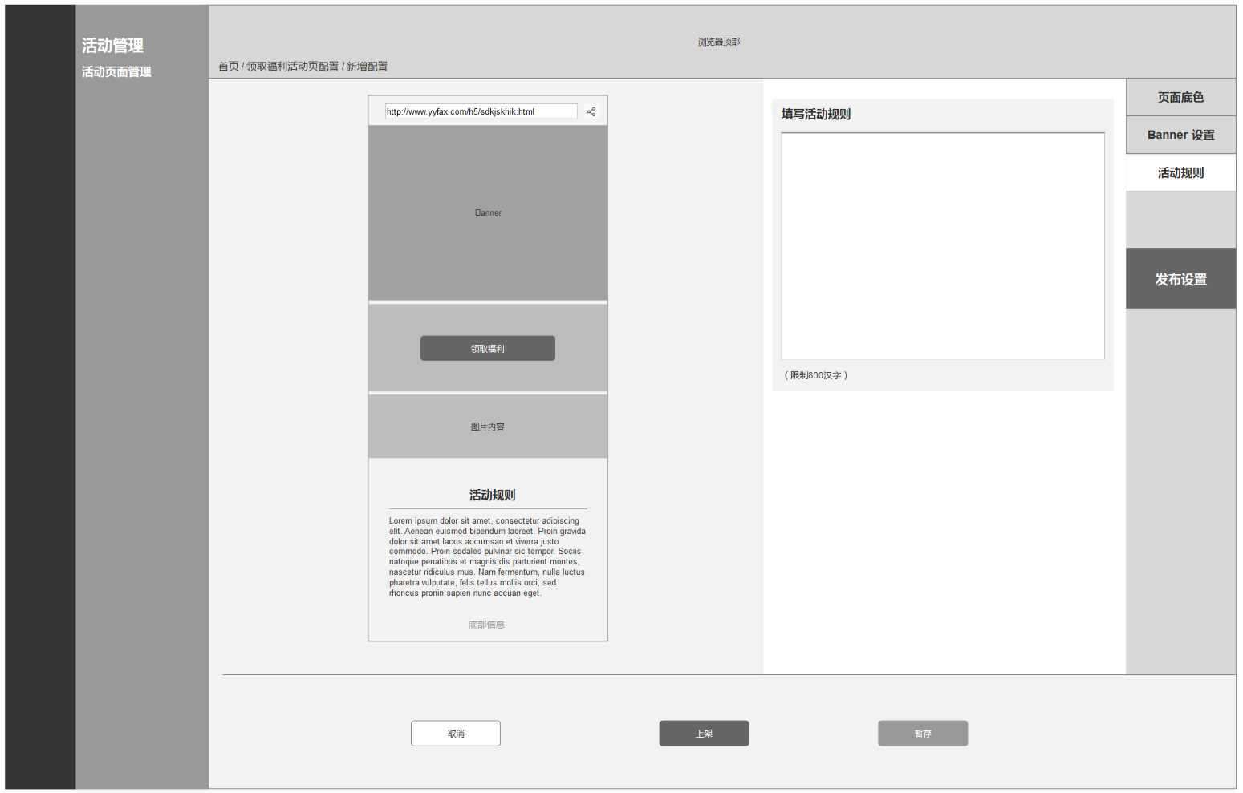

3） 活动规则：

①用户进入活动规则选项卡，内容默认为空。

②内容字体和颜色由系统默认（由设计师给出具体字体和颜色）；

③内容输入规则：文本输入限制800汉字，输入字数超出限制，不可再输入。

④操作保留，规则同上。

4）图片预览区域

上述内容改变时，点击选项卡代表更新，图片预览作出相应改变。

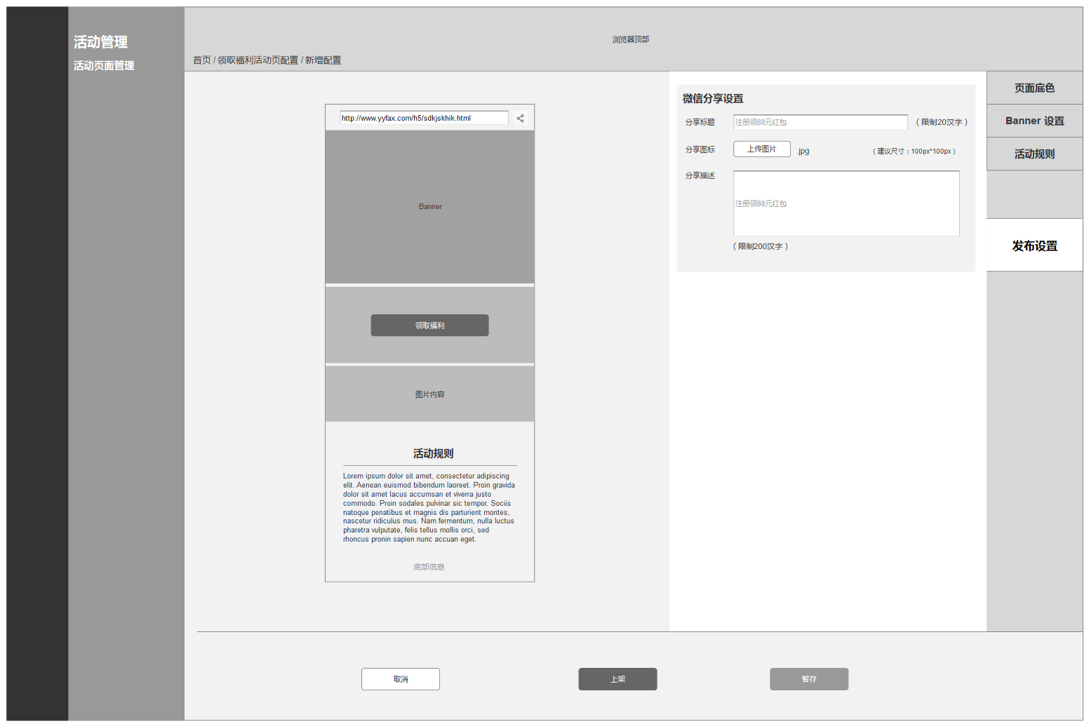

5）发布设置

发布设置包括微信分享设置。在此版本，发布设置内只有微信分享设置项，以下描述为微信分享设置描述。

微信分享设置：

① 分享标题：文本输入限制20汉字；

② 分享图标：上传规则同banner图上传规则。

③ 分享描述：文本输入限制200汉字。

6）【暂存】：无需校验必填项是否完整。

【上架】：点击，判断活动规则和发布设置有无填写完整，若无，弹窗提示：请完成活动规则设置或请完成发布设置(特殊情况，两者都无填写完整，优先提示活动规则)，页面不跳转；若填写完整，则页面上架。若Banner没有上传，则使用默认图片。

【取消】：取消返回上一级页面。

4. 配置后台——查看操作

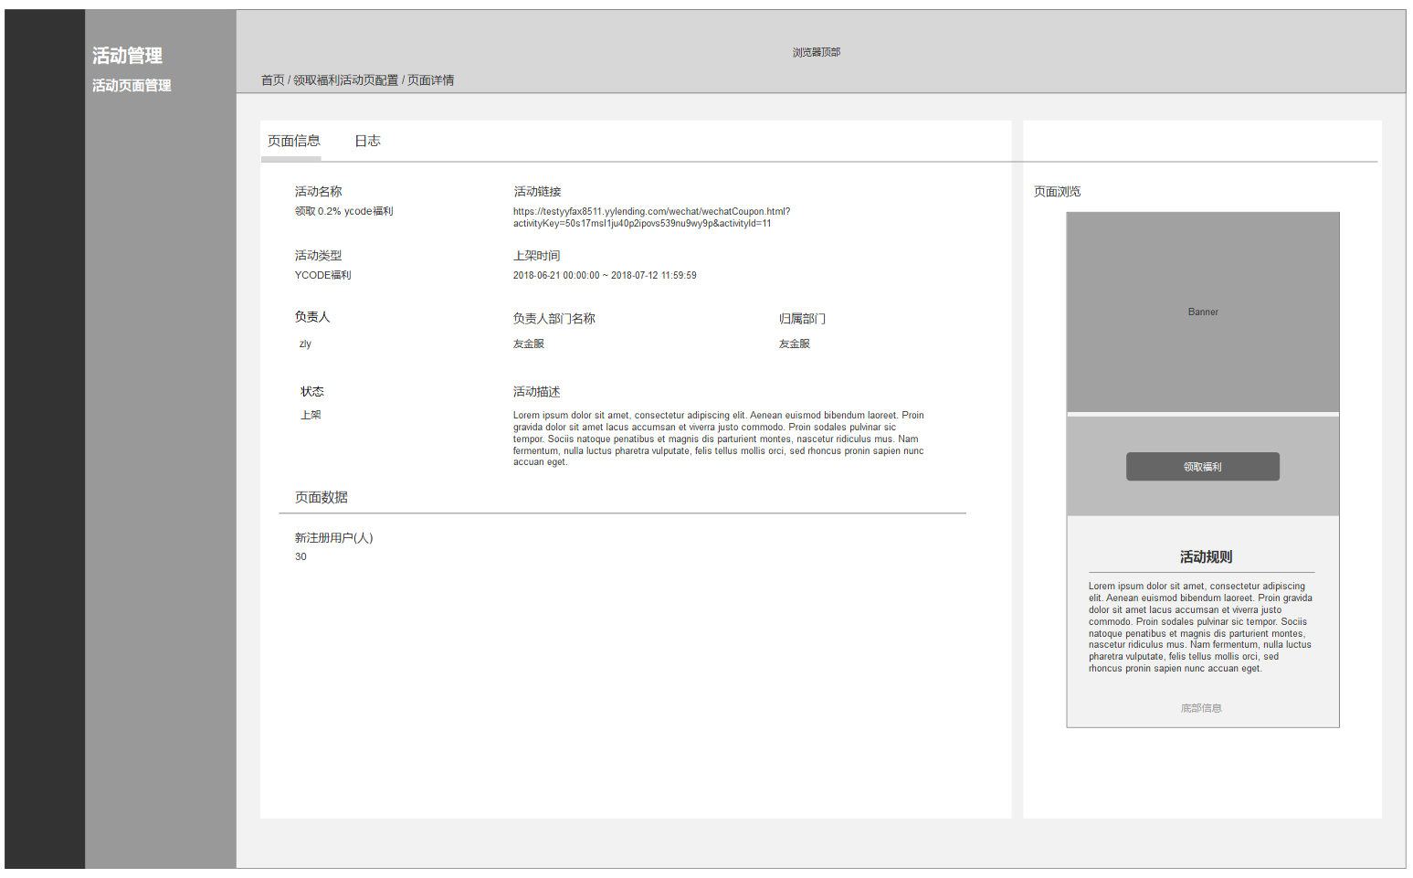

1）查看信息：活动名称、活动类型、活动链接、上架时间、负责人、负责人部门名称、归属部门、状态、活动描述、页面、页面数据（新注册用户）；

2）页面数据展示通过该页面注册用户人数。（实时）

3）日志模块同现有系统。

5. 配置后台——编辑操作

1）进入编辑页面，【编辑】页面同【新增】页面功能，保留已填内容；

2）其它功能与新增类似，不再赘述。

1. **其他(此部分视具体情况填写，若无则不需填写)**

历史数据处理（**选填，没有则填写无**）：无

是否需要后台运维支撑（**选填，没有则填写无**）：无

是否影响其他功能（**选填，没有则填写无**）：无